« Στα πλαίσια του προγράμματος Βιώσιμη Πόλη μάθαμε για το περιβαλλον »και ξεκινησαμε μια βόλτα με τα παιδιά παίζοντας θεατρικό παιγνίδι έχοντας τις τεσσερις εποχες με την μουσική Vivaldi

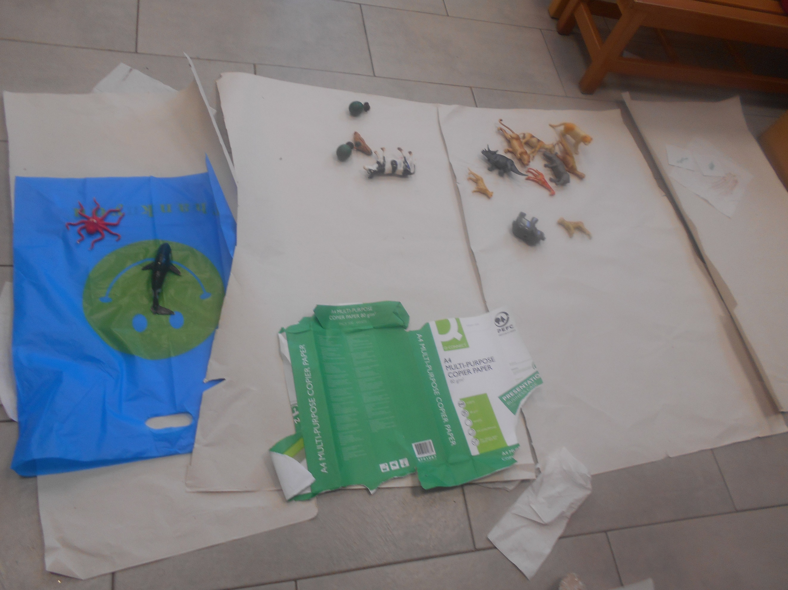

Δέντρα

**καλοκαίρι**

θαλασσα

ΔΑΣΟΣ

ΠΑΡΚΟ

**φθινοπωρο**

**χειμώνασσ**ς

**ανοιξη**

Κυκλωσε τις λεξεις οπου χρησιμοποιησαμε για τις εποχες.

καλοκαιρι χειμωνας

ΑΝΟΙΞΗ ΦΘΙΝΟΠΩΡΟ